Portorož, more, 14 sati, 1995.
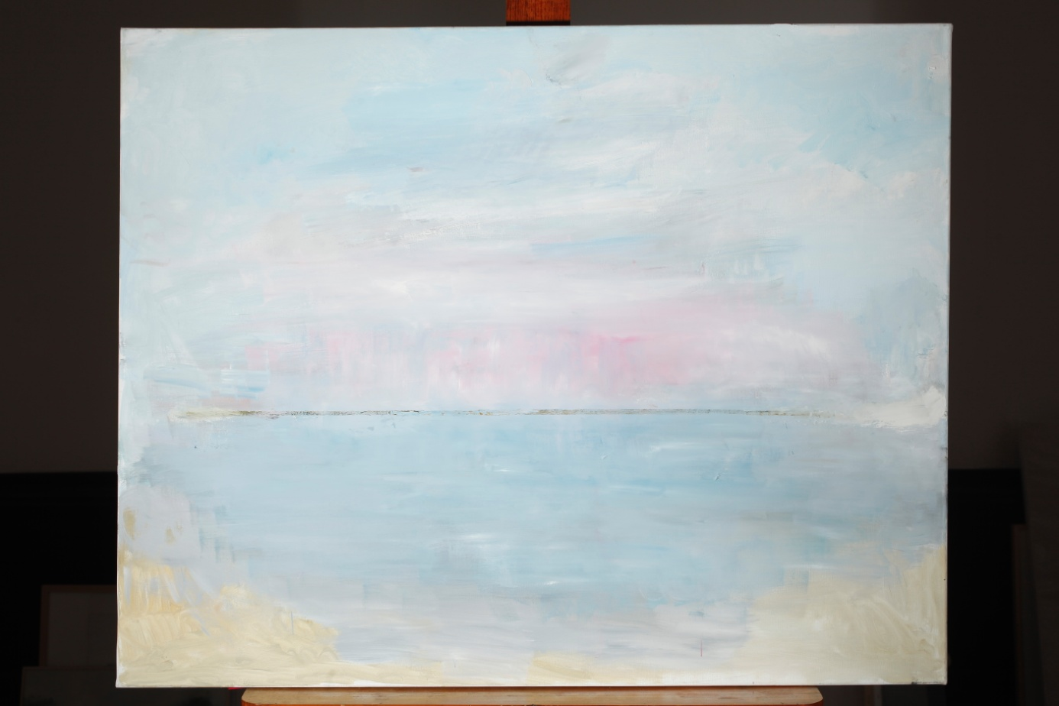

Portorož, more, 16 sati, 1995.
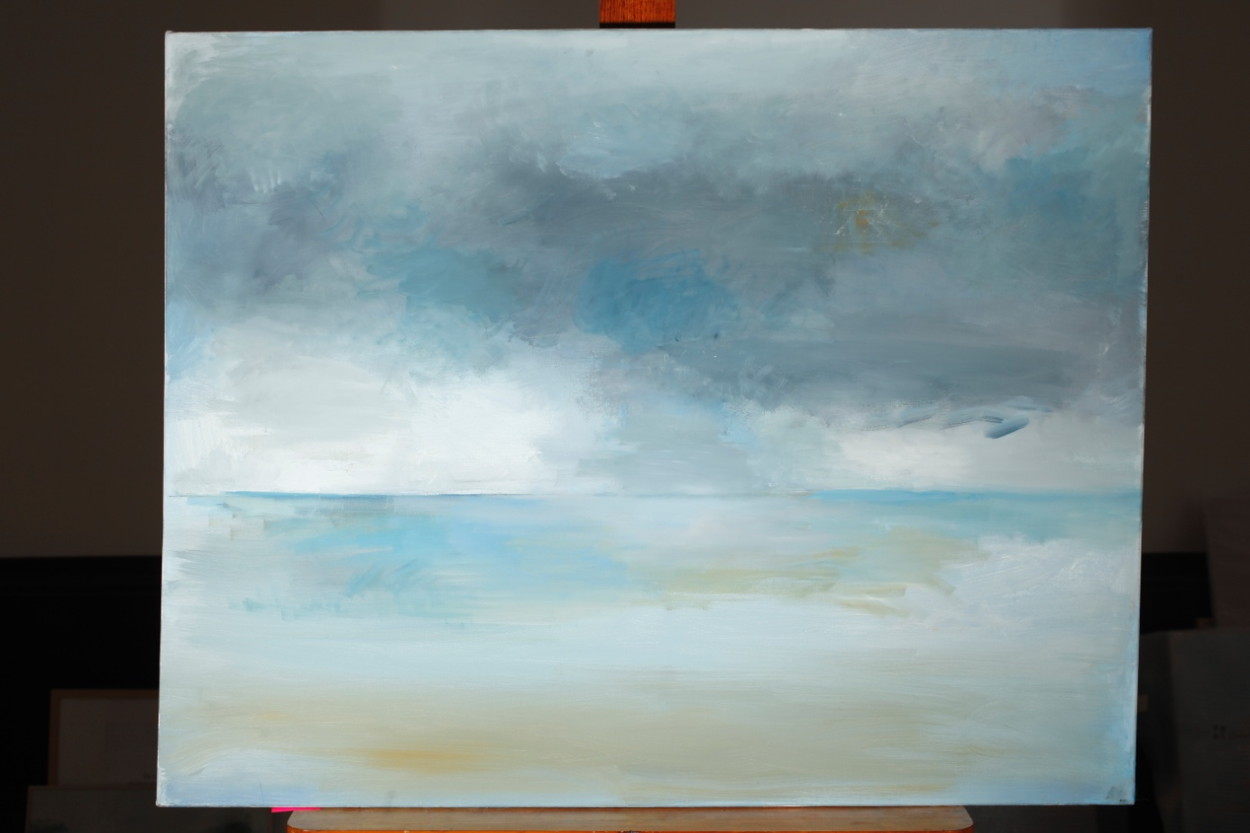

Laterna magica. In Memoriam, projekt 2014
